López Calderón Francisco Javier
Erick

Visual Studio Code



Índice
¿Cómo se descarga y desde donde? 3
Proceso de instalación 4
Visual Studio Code 5
Personalización 5
PROS y CONTRAS 6
PROS 6
CONTRAS 6
Caractrísticas 7
Intellisense 7
Depuración de código 7
Extensiones y temas 7
Ejecutables 8
Instalación de plugin 9
Bibliografía 10

¿Cómo se descarga y desde donde?

Para poder descargar Microsoft Visual Studio code, se debe acceder a la página oficial de Microsoft que nos ofrece distintas versiones
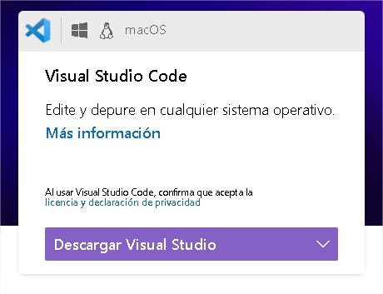

Microsoft ofrece distintas versiones, en este caso descargaremos Visual Studio Code que nos ofrece un entorno IDE con las funcionalidades, plugins, extensiones que necesitemos.

Ofrece una gran personalización respecto a las otras versiones.

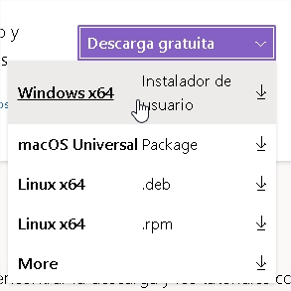

Es posible descargar distintas versiones para el sistema operativo disponible.

Proceso de instalación

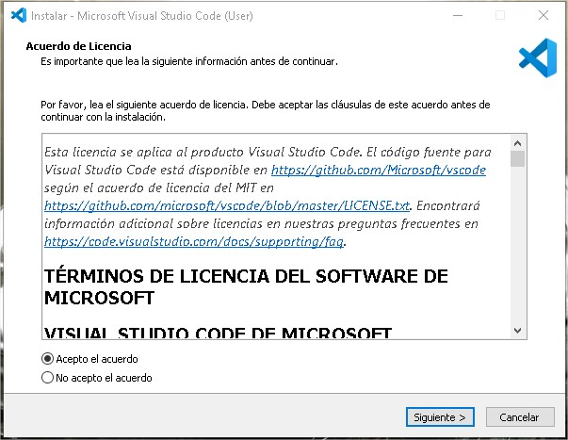

Una vez descargado el archivo instalador, se procederá a instalar, siguiendo los pasos de una instalación típica



Visual Studio Code
Una vez iniciado el programa, Visual Studio Code ofrece un paquete de idioma, en este caso utilizaremos el paquete disponible en Español

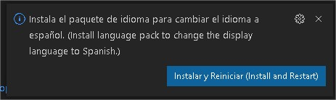

Personalización
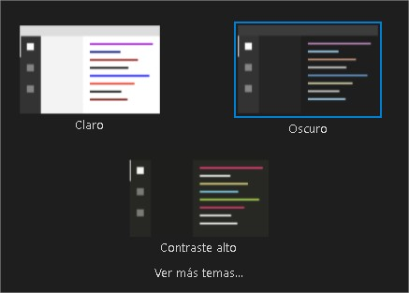

Microsoft Visual Studio posee distintos temas predeterminados a la elección del usuario.

Claro: Tonos claro e intensos, típico colores que ofrece un programa

Oscuro: Tonos oscuros, ofreciendo colores y fondos más oscuros para no cansar la vista

Contraste alto: Tonos oscuros con contrastes muy intensos, mostrando líneas de codigo (destacables) con un tonos muy intensos para destacar dicha parte del código, sin cansar la vista

PROS y CONTRAS

PROS
- Permite al desarrollador configurar el entorno como el usuario prefiera, ofreciendo distintas configuraciones y personalizaciones que ayuda a tener un mejor desempeño.

- Un ofrece un actualizado sistema de detección de errores que facilita el desarrollo de un código y ayuda a desarrolladores menos experimentados.

- Personalización muy avanzada, todo tipo de plugins, extensiones, facilidad extrema a su disposición, pudiendo instalar todo tipo de extensiones en cuestión de minutos.

CONTRAS
- En comparación a Microsoft Visual Studio (no CODE) pierde alguna de las facilidades como la barra de botones.

- Tras utilizar Visual Studio Code por algunas horas, el primer uso del programa puede llegar a abrumar al usuario, ofreciendo ayudas de cientos de líneas de texto que no facilitan su aprendizaje, por lo tanto, una escasez de contenido media visual para su aprendizaje

- Escasez de un panel de monitorización de recursos que, ofrezcan una vista de su estado en cuestión, si funcionan, si no funcionan, si están bloqueados, detenidos, en conflicto, etc.



Caractrísticas

Intellisense
El concepto de IntelliSense en Visual Studio Code se lo asocia a un conjunto de funcionalidades de edición de código que incluyen por ejemplo: sugerencia de métodos y propiedades de un objeto, información de parámetros y sus tipos etc.

Visual Studio Code no trae esta funcionalidad por defecto para Java. Se debe instalar la extensión para Java.

Depuración de código

La depuración es una técnica que permite trazar un programa, es decir, seguir el flujo de ejecución de un programa paso a paso, ejecutando una instrucción en cada paso, y observar el estado de sus variables.

Cuando un programa tiene cierta complejidad, la depuración es imprescindible para detectar posibles errores.

Extensiones y temas
Personalización a gusto del usuario y una infinidad de extensiones y plugins.

Aquí algunos ejemplos:

Cierra etiquetas automáticamente (HTML, XML)
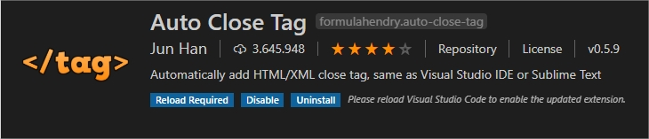

Inicio rápido para Java
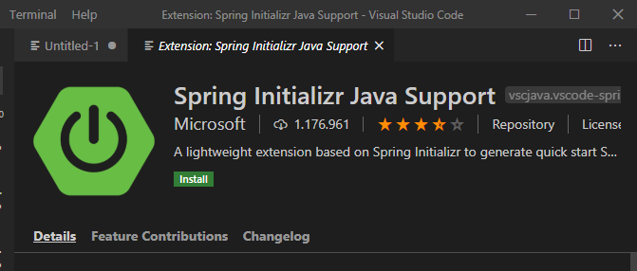

Ejecutables
Existen distintas formas para iniciar un código, en este caso lo haremos en java, se puede hacer de forma tan sencilla como usar Ctrl + n, o utilizar el siguiente método:

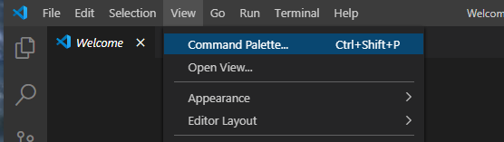

Desde “Ver” accedemos a la paleta de comandos

En la barra escribimos java e iniciamos un “Java Project”
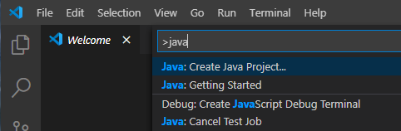

Aquí un pequeño programa
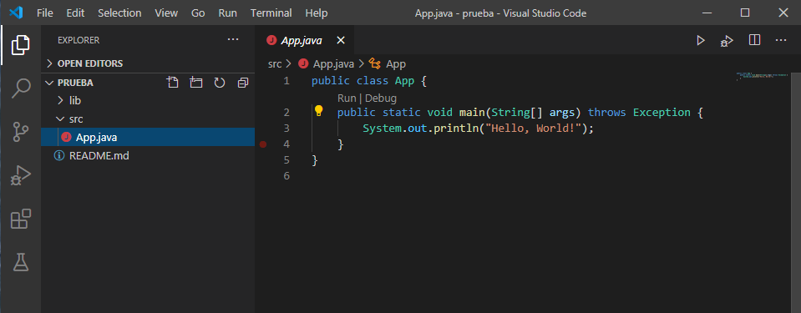

Instalación de plugin

Accedemos en la interfaz, a al sección de “Extensiones”.

Tras encontrar un plugin.

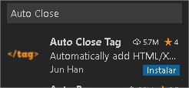

Hacemos clic en “Instalar”

Bibliografía

(Características)
https://www.ecured.cu/Visual_Studio_Code

(Características)
https://aprendeia.com/visual-studio-code-espanol/

(Características)
https://matr1x.cubava.cu/visual-studio-code-el-nuevo-rey-de-los-editores-de-codigo/

(Características)
https://programmerclick.com/article/5957491158/

(Wikipedia)
https://es.wikipedia.org/wiki/IntelliSense#:~:text=IntelliSense%20es%20la%20funci%C3%B3n%20de,c%C3%B3digo%20fuente%20Visual%20Studio%20Code.

